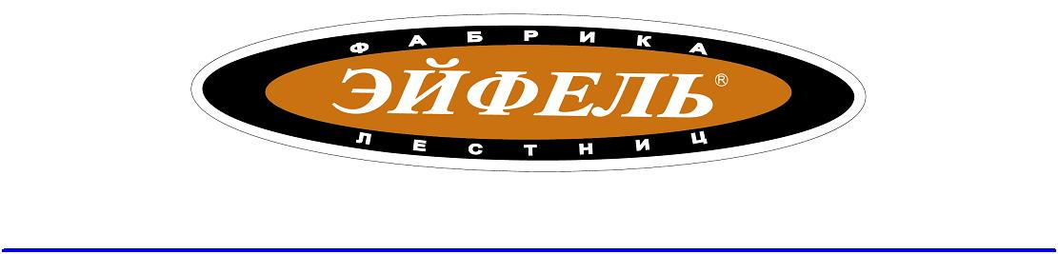
ПАСПОРТ ИЗДЕЛИЯ
Лестница трехсекционная серии
«ЮВЕЛИР»

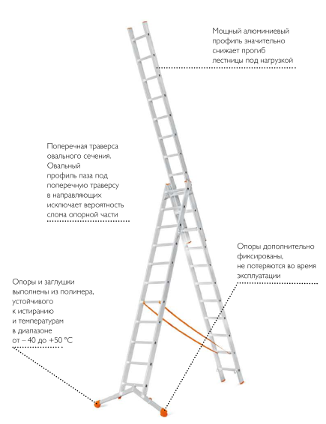

- Технические данные:
- Лестница 3-хсекционная серии «Ювелир» предназначена для внутренних и наружных работ на высоте.
- Модельный ряд серии с техническими характеристиками:
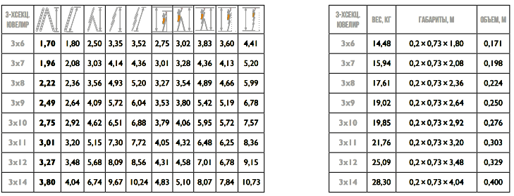
- Лестница изготовлена из алюминиевого сплава АД-31 (6063).
Кронштейны, ограничители, замки и защелки выполнены из оцинкованной стали. Верхние кронштейны и ограничители позволяют осуществлять разноуровневую установку лестницы и вести работы на лестничных маршах. Конструкция раздвижной траверсы обеспечивает установку лестницы в вертикальном положении на неровных поверхностях или при перепаде высот.
- Мощный профиль направляющих значительно снижает прогиб лестницы под нагрузкой, а уникальное рифление ступеней обеспечивает наилучшее сцепление с обувью в рабочем положении лестницы.
- Пластиковые опоры изготовлены из композитного материала, препятствующего скольжению на гладких поверхностях.
- Величина максимально-допустимой нагрузки на элементы конструкции - 150 кг.
- Лестницы изготовлены для работ, проводимых в климатических условиях УХЛ категории 1 по ГОСТ 15150
- Изделие «Лестница 3-хсекционная «Ювелир» соответствует требованиям и нормам ГОСТ 58752-2019.
- Производитель оставляет за собой право вносить изменения в конструкцию изделий, если это ведет к их упрочнению, повышению уровня надежной эксплуатации и комфорта.
- Производителем данного изделия является «Лестничная Мануфактура «Эйфель»: РФ, Московская обл., г.Подольск, мкрн.Климовск, ул.Ленина, д.1
Тел.: +7 (499)400-4480, www.fabrica-lestnic.ru, info@fabrika-lestnic.ru
- Изготовитель предоставляет на лестницы «Ювелир» гарантию 2 года.

